《软件工程实践课程》网站
项目过程改进提案

Dream Killer团队

文件状态：  [ ] 草稿  [√] 正式发布  [ ] 正在修改 | 文件标识 | 项目过程改进提案_No.3_X
文件状态：  [ ] 草稿  [√] 正式发布  [ ] 正在修改 | 当前版本 | [3.0]
文件状态：  [ ] 草稿  [√] 正式发布  [ ] 正在修改 | 作者 | [钟鸣]
文件状态：  [ ] 草稿  [√] 正式发布  [ ] 正在修改 | 完成日期 | [2011-04-10]
文件状态：  [ ] 草稿  [√] 正式发布  [ ] 正在修改 | 指导老师 | [薛静锋]

目录
目录 2
1前言 3
1.1过程改进必要性 3
1.2小组项目改进方案必要性 3
1.3文档说明 3
2当前项目情况介绍 3
2.1已经完成进度 3
2.2正在进行进度与近期安排 5
3过程改进 5
3.1项目改进方针 5
3.2目前项目存在的问题 6
3.2.1需求–定义模糊不清,适应不了快速变化。 6
3.2.2设计–设计不重视,软件适应性,扩展性,可重用性差。 7
3.2.3评审–往往走过场,发现,纠正问题的效用低。 7
3.2.4过程–编码规范问题。 7
3.2.5管理–技术管理落后,与生产实际脱节,效率低。 7
3.2.6风险管理(2.0) –没有考虑风险。 7
3.2.7WBS任务分解(2.0) –理解不够，分解不够。 8
3.2.8进度监控(2.0) –进度细化不够，记录不及时。 8
3.3已经实施的改进 8
3.4预计的改进方案 9
4改进预计收益 9

1前言

1.1过程改进必要性
组织是项目目标能否实现的决定因素，合理的组织是项目管理工作从无序走向有序，有效的整合资源。随着管理工作的深入，早期确定的组织结构和工作实施方案会出现不适应新形势发展的现象，改进是项目实施所必须得。

1.2小组项目改进方案必要性
小组项目为开发《软件工程实践管理》课程的网站系统为课程要求项目，根据课程给出的初步项目需求进行分析，小组完成详细的需求方案，设计方案并且进行编码实现。但是，小组讨论的需求根据老师的更详细要求或者小组实践情况不得不发生改动，而前期工作安排的变更导致后期一系工作按安排的改动，因此一个合理的优秀的项目过程改进方案对于小组来说是十分必要的。

1.3文档说明
本文档为小组项目过程改进提案的第3个文档，继承前两个文档即上两周提交的改进提案，在原本文档的基础上做局部的添加改写。此文档的编写目的在于明确小组在整个项目实施过程中遇到的问题和做出的改进措施，有助于再问题得到改进后有确定的方案，在今后的项目过程中也能在此项目中汲取经验与教训。就本次文档而言，主要是记录小组项目的改进过程，目前来看在比较严重的问题上小组都已经做出了改进并且受到了一定成效，现在小组项目工程中已经没有明显的重大问题了。

2当前项目情况介绍

2.1已经完成进度
到目前为止项目进度软件开发的代码编写和单元测试阶段，前期要求的工作已经完成，小组成员正在全力进行剩余功能模块的实现。
具体已经完成的工作有：
制定项目规章制度
制定项目编码规范
确定文档模板格式
项目人员分工与任务安排
记录小组会议，记录个人工作情况（开始到当前）
制作项目汇报演示文稿
编写需求规格说明书
编写概要设计
编写详细设计
编写测试文档
网站开发Demo
--------------------------------------------------------------------------------------------------------------
第二版添加内容：
项目功能小模块的代码编写
静态页面的设计
项目进度管理方法改进
添加风险管理
WBS任务分解改进
--------------------------------------------------------------------------------------------------------------
第三版添加内容：
项目功能小模块的代码编写+
单元模块的测试
进度过程改进

2.2正在进行进度与近期安排
小组已经完成了网站系统大部分的代码编写工作并且对已经编写的代码进行测试修改和完善，分配小组人员具体任务各自完成项目要求的具体模块功能的实现。及时记录小组工作情况，个人记录各自的工作情况。近期主要任务为对剩余功能模块的代码编写，对已经完成的代码进一步测试和完善，将单元功能模块进行集成并测试演示。
--------------------------------------------------------------------------------------------------------------
总体在项目管理实施上进行了改进，小组项目进度前进了一大步。
--------------------------------------------------------------------------------------------------------------

3过程改进

3.1项目改进方针
为了设计小组的项目过程的改进工作有效具体的实施，我们小组的软件过程改进工作具体步骤将按照常规的改进步骤进行，具体如下：
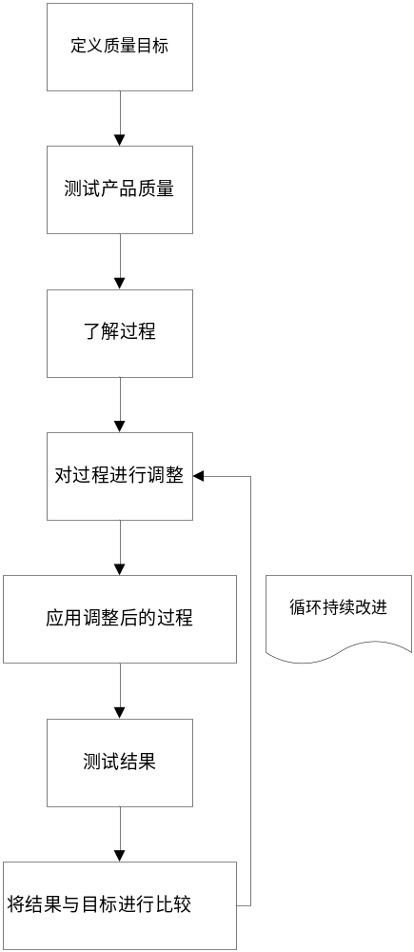

3.2目前项目存在的问题
项目经过开始到当前阶段的实践情况我们小组就项目实施总结出了以下这些问题

3.2.1需求–定义模糊不清,适应不了快速变化。(已改进)
在感觉上我们对需求分析的很透彻，也对小组制定的项目需求进行了很详实的描述，但是事实上我们对课程发布的基本要求的理解和老师是有一定出入的。

3.2.2设计–设计不重视,软件适应性,扩展性,可重用性差。(已改进)
在设计上我们想到了关于软件模块的适应性、扩展性、可重用性，但是在设计详细设计的时候我们还是按照人员分模块分工完成的方式，所有的详细设计要求下达之后按时提交根本就无法实现这些相应的扩展。

3.2.3评审–往往走过场,发现,纠正问题的效用低。(已改进)
关于小组内部的工作记录评审，基本是走过场，为的就是完成课程要求的小组工作情况记录这个任务，没有将记录评审这个工作的根本性意义体现出来。

3.2.4过程–编码规范问题。(已改进)
小组项目在开始阶段制定了小组的编码规范，但是在下达任务后实际编码的时候，确会有意无意的为了实现制定模块功能的目的不重视编码规范，但是一些数据格式出现不规范的情况，这样很可能会给后来的工作带来很大的麻烦。

3.2.5管理–技术管理落后,与生产实际脱节,效率低。(已改进)
根据课程要求我们需要用到项目管理工具，但是事实上载工具的使用上还是不够充分的，现在主要讲管理工具用在项目进度制定与监控上，还有其他更具体的管理方案没有计划和实施出来。

--------------------------------------------------------------------------------------------------------------
前面的部分问题已经在提交第一版的改进提案后做出了改进。
--------------------------------------------------------------------------------------------------------------

3.2.6风险管理(2.0) –没有考虑风险。(已改进)
由于最开始想到我们小组的这个项目只是一个课程作业，在项目实施过程中不存在实质意义生的项目风险。因此一开始我们就没有对这个方面进行设想，后来进过老师的指导与教诲认识到了项目风险在实际商业软件开发中的重要地位，我们的项目缺乏项目风险管理。

3.2.7WBS任务分解(2.0) –理解不够，分解不够。(已改进)
前期老师安排小组对小组项目中的任务做WBS分解，当时没有意识到WBS任务分解的重要的实际意义没有认真对待，幸老师及时指出，我们将做出修改。

3.2.8进度监控(2.0) –进度细化不够，记录不及时。(已改进)
按照项目作业任务的要求我们需要对项目进行进度管理，但是我们小组在进度管理的时候只是按照项目生命周期的进行了大体的进度安排，以至于现在进行进度管理的时候及其不方便。再而，由于进度设置的不妥，导致在进度监控生存在很大的困难，项目完成情况不能及时记录在管理工具中。

3.3已经实施的改进
就以上提到的那些项目过程中出现的问题，小组对其中部分问题已经做出了改进。
对问题1和问题2，在需求与设计上的改进主要是将两者结合起来再分析再确定再设计，虽然是有实施不规范的嫌疑但是很多材料已经上交，就目前为止只有这样的方式了。“改进应该是一个不断持续的过程。”在实施策略上的改进只有在下一个项目中得以体现了。
对问题3，审评上的改进主要将是是态度和实施办法上的改进，小组会议讨论明确审评制度，工作记录审评将是未来回报工作情况的主要依据，组长及监督人员在完成课程要求的记录事项外还要对小组成员工作做更详细的记录与审评工作并且及时在小组会议上通报情况。
--------------------------------------------------------------------------------------------------------------
对问题4，对于目前开发编码不规范的现象我们会及时指出批评，若果遇到比较困难的需要其他实施方式的特例，需要向小组所有成员申请，并且一致通过后才能实施。
对问题5和问题8，组长正在进一步的熟悉相关管理软件的使用并且有很大的收获，我们再项目管理上将做的更加详细更加具体。项目进度方面前期完成的项目进度我们不在更改在后期进度安排上我们正在按照人员划分进行更细致的进度安排与记录。现在阶段先在团队意识上作出了突出的改进。
--------------------------------------------------------------------------------------------------------------

对问题6，组长带领小组成员学习了解风险管理相关知识，进一步在小组项目上进行实施。
对问题7，根据老师的指导意见，小组会议讨论我们先前作出的WBS任务分解太过于笼统，没有细化到具体实施的过程上，组长对小组的项目任务进行了更细致的任务划分。

3.4预计的改进方案
目前为止没有出现重大问题，因此没有需要提出的改进方案。

4改进预计收益
通过小组对目前改进的满意程度和更严格更实际的要求的下达，小组成员在工作态度上将会有很大提高，工作效率也将因此提升。尽管无法预计到实施进度的加快，但是项目质量将会比改进前有质的提高。

